**Состав: Чепоков Елизар, Дроздов Андрей**

**Объект ФСА:** система (веб приложение) для конфигурации персональных компьютеров.

**Описание системы:** Данная система позволяет собрать персональный компьютер в установленном, пользователем, ценовом диапазоне под разные виды задач онлайн с любой точки земного шара. Система предназначена для обычного предпросмотра готовой системы либо покупки собранного на сайте компьютера. База данных с новыми комплектующими пополняется администраторами системы.

**Обоснование выбора:** данная система находится на этапе проектирования и Функционально-стоимостной анализ улучшит работоспособность проекта и минимизирует стоимость на его реализацию.

**Цель ФСА анализа:** Улучшить проектирование представленной системы и минимизировать затраты на его реализацию.

**Описание системы**

|  |  |  |  |
| --- | --- | --- | --- |
| Параметр | Фактическое значение | Требуемое значение (значение конкурентов) | Перспективное значение |
| Время загрузки сайта | 10 сек | Менее 5 сек | Менее 2 сек |
| Затраты на хостинг в год | 1000 | 2000 (хостинг лучше и быстрее) | 1500 (хостинг лучше и быстрее) |
| Максимальное количество запросов к системе в час | 5000 | Более 20000 | Более 100000 |
| Количество способов оплаты | 1 | 3 | 5 |
| Скорость обработки транзакции при оплате | От 10 сек | Менее 5 сек | Менее 3 сек |
| Количество кадров в предпоказе сборки пк | 60 | 60 | 120 |
| Количество элементов в базе данных | 40 | > 100 | >400 |

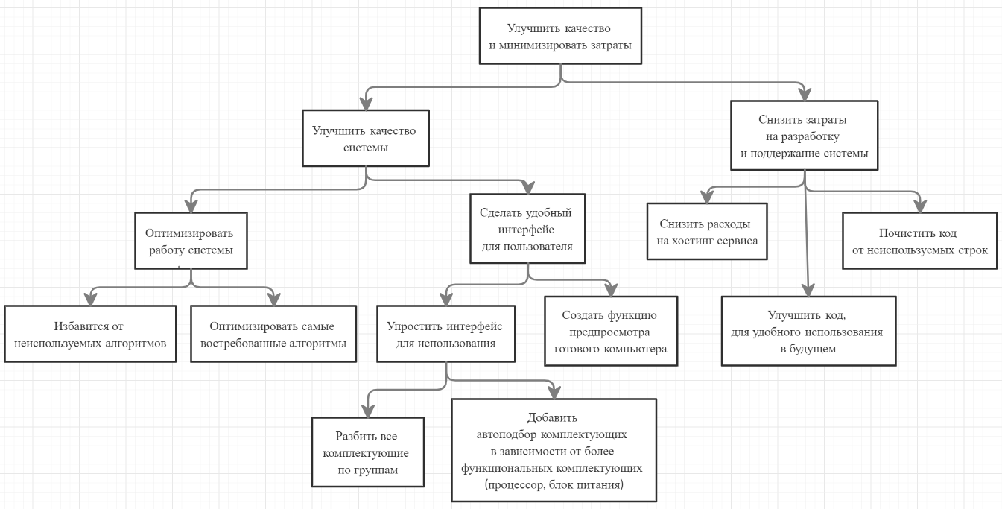

***Дерево целей***

Функциональный анализ объекта:

1. Система управляет информацией
   1. Изменяет информацию на странице веб приложения
   2. Предоставляет список всевозможных комплектующих
   3. Группирует все комплектующие по разделам
   4. Автоматически скрывает комплектующие которые будут конфликтовать
      1. Выводит сообщение о причинах конфликта
      2. Предлагает варианты без конфликта комплектующих
   5. Вводит тупиковые ветви где нет не конфликтующих комплектующих
   6. Выводит приблизительные цены комплектующих
   7. Нагружает страницу при быстром обновлении цен
2. Система позволяет заранее посмотреть собранный компьютер
   1. Представляет заранее сгенерированную 3D модель компьютера
   2. Показывает мощность компьютера в заранее проведенных тестах
   3. Нагружает систему при неоптимизированных комплектующих
3. Система формирует заказы
   1. Собирает данные о пользователе
      1. Запрашивает ввод электронной почты
      2. Запрашивает ввод адреса
      3. Запрашивает ввод дополнительных мессенджеров для рассылки информации о заказе
   2. Генерирует ссылку с возможностью повторного отправления заказа на почту
   3. Генерирует ссылку с набором комплектующих выбранных пользователем
   4. Отправляет сообщение о состоянии заказа на почту клиента
   5. Отправляет сообщение в удобные для клиента мессенджеры (если такие имеются)
   6. Система предлагает оплату
      1. Система предлагает оплату через банк-экваер
         1. Представляет оплату по банковской карте
         2. Представляет оплату через личный кабинет банка
         3. Предоставляет электронный чек
      2. Система предлагает оплату по реквизитам
4. Система мотивирует пользователей
   1. Предлагает скидки
   2. Предлагает более дешевую цену
   3. Предлагает бесплатную доставку